*Arts – Jeux de Rôle – Biologie – Ethique – Morale - Epistémologie* **L'ARCHIPOESISME (Souverainisme-Créatif), le Rôle de l'Artiste comme Créateur des Valeurs**

Le monde n'a aucun sens, et tous ses récits s'opposent, se discréditent et se distinguent. Car ceux qui soumirent la terre en la convertissant en concepts, en l'interprétant – comme il n'y eu pas d'autres moyens – en fit l'acte le plus important, un acte "sacré". Donner un sens aux choses, c'est les recréer, voire les créer littéralement. Ainsi nommer, ajuster, classer, qualifier, valoriser, donner un sens aux choses, et surtout les simplifier devint sacré et celui s'accomplissant ainsi devint sacro-saint, tels qu'ici sont considérés les rhapsodes, bardes, scaldes ou tout autre réciteur sous une forme artistique ou une autre, que l'on nomme ici les Archipoètes (Souverains-Créateurs).

Afin de s'élever au travers de la réalité, vérité, et mortalité (une réponse à la recherche du sens de la vie, pensant celle-ci comme étant sans but, et qu'ils ne sont tous juste que tels des hommes poussant un rocher sur une colline afin de le regarder rouler à nouveau de l'autre et ainsi de suite), ces Archipoètes se doivent certes d’être menteurs, mais aussi avant tout des artistes. Ainsi ici, la métaphysique, religion, morale, ou science - toutes ces choses ne sont qu'une ramification de leur volonté d'art, de mensonge, de fuite de la vérité insipide vers son déni.

Car toutes les choses, dans les terres des Récits Discordant, en soi sont profondément absurdes et étranges, et que malgré les apparences de certains pour certains, l'un et l'autre ne sont pas vraiment maléfiques, mais plutôt les biens et mals de l'un et de l'autre, dans le chaos et la discordance.

Les Archipoètes en réponse de cela dirent "Oui" à leur type, et l'appellent beau. Ils ne peuvent étendre leur pouvoir et vaincre d'autres types à moins d'une confiance et d'une assurance complète, ils disent "Oui" à leur propre type – non pas postulant un absolu, mais simplement par l'affirmation arbitraire de soi d'un certain type d'homme dans leur lutte pour l'emporter.

L'Archipoète est celui qui, ravi de sa propre santé et de son amour de la vie, dit "oui" à son propre type et proclame sa foi ou sa confiance en lui, contre tous les autres types ; et qui, ce faisant, détermine ou accentue les valeurs de ce type. Chacun de ces individus furent ceux qui vécurent leur vie de la façon la plus complète qui soi. Chacun de leurs aspects hurle la vie elle-même au sein de leurs limites et temps.

Ces créateurs étaient et sont encore ceux qui ont et créent les peuples - apprécier une chose, c'était la créer pour toujours dans l'esprit d'un peuple. Mais créer une chose dans l'esprit d'un peuple, c'était créer ce peuple aussi ; car c'est avoir des valeurs en commun qui constitue un peuple. Ce peuple se met à vivre complètement, et de toute leur puissance, au sein de leurs limites données au sein de leur ère. Et donc, un changement de valeurs ne veut dire qu'un changement de créateurs - d'Archipoètes - qui à nouveau et à leurs façons louent et blâment, maîtrisant et mettant joug sur les cous de la réalité. Si l'Archipoète l'emporte sur les concepts, il ennoblit et embellit aussi le type qu'il prône. Ici, les valeurs de chaque peuple doivent s'appliquer à son seul type, s'ils veulent conserver sa puissance.

"Valoriser, c'est créer. Seulement au travers de la valorisation peut naître la valeur ; et sans la valorisation, la noix de l'existence serait creuse."

L'art - cette fonction qui est avec eux pour qu'ils ne périssent pas par la vérité laide et ou sans sens, cette amélioration du sentiment de la Vie et du stimulant de la Vie, qui agit comme un tonique, augmente la force et attise le désir - est devenu le grand séducteur de la terre et du monde des Récits Discordants.

Et donc, qui ici interprète le monde ? Qui donne un sens aux choses ? Qui ajuste et systématise la nature ? Et qui impose l'ordre au chaos ? Milles significations sont possibles, et les hommes peuvent en avoir un millier depuis des années, d'autres interprétations sont encore possibles.

Chacun de ces Archipoètes cherchent à trouver cette croyance, vraie ou fausse, qui conduit le plus à l'amour d'une forme de vie exaltée. Ainsi, chaque peuple se demande qui est l'homme qui interprète la vie pour eux - Qu'est-il ? Quel est son rang ? – alors posant le doigt sur la valeur même de leur vision du monde. Car les autres, simplement parce qu'ils ne peuvent pas transfigurer la vie de cette manière, bénéficient énormément de regarder le monde à travers la personnalité d'un Archipoète - C'est son génie qui, en mettant la réalité laide, froide et cruelle dans une forme d'art, rend la vie désirable.

Il est soit le créateur, soit le produit le plus élevé d'un peuple aspirant et ascendant. En lui, leurs valeurs les plus élevées trouvent leur plus belle floraison. En lui, leurs valeurs les plus élevées trouvent leur porte-parole le plus fort. Et dans son œuvre, ils trouvent le symbole de leurs plus nobles espérances. Par la beauté que son âme reflète sur les hommes choisis qu'il représente dans ses œuvres, il établit un ordre de rang parmi son peuple, et met chacun à sa place.

En général, la forme du l'Archipoète est la forme du commandant. Il lui faut mépriser pour plaire. Il ne supporte aucune désobéissance et aucune insubordination, sauf parmi ceux de ses spectateurs dont il ne se soucie pas, dont il voudrait se séparer, et parmi lesquels il n'est pas avec ses pairs. Il est autoritaire, extrêmement simple, irréfutable, plein de retenue et aussi répétitif qu'une prière. Il pointe vers l'essentiel, il sélectionne transfigure l'essentiel.

Mais dans ces terres discordantes, on y trouve aussi d'autres hommes, ceux qui prétendent à la vérité pour tous, si seulement elle peut être trouvée ; et qui ainsi non seulement tue tous ces hommes créateurs, mais privent également leurs semblables de toute la beauté que ces hommes créateurs ont apportée et pourraient encore apporter au monde.

Cet homme est une sorte de roi Midas inversé au contact duquel tout la richesse se transforme en banalité, et donc où toute beauté se fane. N'ayant rien à donner, il vole simplement aux choses la beauté qui y était jadis posée par certains Archipoètes, en insistant sur la vérité de leur réalité ; et il voit la vie plus petite, plus mince, plus faible et plus grise qu'elle ne l'est même pour les autres gens eux-mêmes. Visant une vérité générale pour tous, il est réduit à une réalité nue et sans aucun sens.

Enfin et autrement, on pourra aussi trouver ces autres hommes qui ne réfléchissent pas à la souffrance elle-même et l'illustrant dans l'absence de sens ou la moquerie. Bien qu'ils puissent agir ainsi horriblement s'ils le désirent, les Archipoètes eux ne veulent pas à avoir affaire à ce type d'homme, car ils ressentent cette volonté comme une insulte à la vie elle-même, qui aussi se sépare du dur travail et de l'attention au détail d'une personne en ses œuvres.

Un individu et l'autre peuvent donc parler du beau avec une compréhension de ce que signifie ce terme, à la condition que leurs valeurs, leurs traditions, leurs désirs et leurs perspectives soient exactement les mêmes. S'ils sont d'accord sur la question de ce qui est bien, leur accord signifie simplement ceci, que dans ce coin du monde d'où ils sont originaires, le même créateur de valeurs prévaut sur eux deux. De même, s'ils sont d’accord sur la question de ce qui est beau, ce fait indique simplement qu’en tant qu’individus issus des mêmes personnes, ils ont en commun leurs valeurs, leur tradition et leur vision des choses.

Ici, les Joueurs aux grandes ambitions - ou sinon du moins les Archipoètes du passé et d'aujourd'hui - plutôt que de se demander de quoi seraient-ils capables de renoncer afin de "sauver le monde" par exemple, se poseront la question : Pourquoi Sauver le Monde ?

Car le bien et le mal de chacun est ici perspectiviste et donc le mal et bien de l'autre. En plus de la mortalité plus que présente et du chaos généralisé d'un monde sans aucun sens où l'on y perd la stabilité et l'on s'y perd soi-même voir y mourrons, il sera le plus souvent conclu simplement d'y restaurer voire instaurer un ordre spécifique à un type d'homme – d'un Archipoète et ses valorisations.

Les joueurs partiront à l'aventure à travers toute une abondance de rencontres et d'énigmes plus petites et autonomes disséminées à travers les terres des Récits Discordants, dont la plupart sont beaucoup plus condensées que le dispositif de cadrage habituel de "récupérer un nombre légendaire d'artefacts mystiques et de vaincre les plus pervers antagonistes".

Afin de progresser dans les Récits Discordants, vous devrez potentiellement faire le contraire de ce à quoi les jeux de rôle le plus communs tendent à s'être focalisés :   
Tout au long du jeu, le joueur apprend que la seule façon de "progresser" et de devenir un Archipoète, de la région si désiré, et d'accomplir des actes représentant les extrêmes des valeurs de chacun et de leurs régions, ou alors d'y créer De Nouvelles Valeurs par de Nouvelles Interprétations.  
Souvent on retrouve cet aspect dans nombreux univers : Le monde est sur le point d'être détruit - nous sommes le héros pour sauver tout le monde.

Comment faisons-nous ça ? En tuant des choses ; en détruisant des choses. C'est ainsi que nous racontons des histoires, en particulier dans les jeux de rôle. Les Récits Discordants font un long chemin pour guider cette notion seulement en une perspective parmi d'autres, et que si l'on doit détruire et tuer, ce sera alors aussi dans l'extrême que cela se produira, et afin d'y créer.

Vous n’avez pas besoin d’être fou pour tuer quelqu'un. Vous devez juste penser que vous avez raison. C’est pourquoi ici le jeu tourne autour de pouvoir tuer les autres si l'un pense avoir raison ou tout le monde croit avoir raison.  
Mais ce qui pourrait sauver le monde, ou du moins le vôtre, ne sera pas forcément votre compétence à l'épée, votre bouclier magique ou votre arc et vos flèches enchantés. C'est l'expression fanatique d'une perspective donnée qui peut inclure celle susmentionnée de la vie martiale mais aussi toutes les autres divergentes de celle-ci, ou alors en la valorisation nouvelle des choses environnantes.

Les Récits Discordants systématisent et rendent littéral à la fois une expérience typique profonde et essentielle : la lutte de toute une vie contre l'entropie et la mort. À chaque instant du jeu, les joueurs sont engagés dans une lutte acharnée contre leur propre mortalité et l'absurdité du désordre. Et c'est d'autant plus puissant que cette sombre bataille est juxtaposée aux teintes de vives et joyeuses du monde extrêmisé et fondamentalement interprété positivement qu'elles qu'en soient ses formes excessives.

L'Alignement des valeurs de chaque personnage est ici Perspectiviste au lieu de Relativiste ou Manichéen, et détermine ce qui pour le personnage est choquant et à quel point, mais aussi de quelle façon il réagira et/ou en deviendra fou – ses Excentricités (un terme utilisé plutôt que "folie", car étant moins connoté) ne seront que l'expression de l'extrême opposé de son Alignement. Ici, la folie d'un miséricordieux n'est pas la même que celle d'un ambitieux, au contraire, la folie d'un miséricordieux pourrait être exactement ce qu'un ambitieux considérerait comme un standard de vertu, et vice-versa.

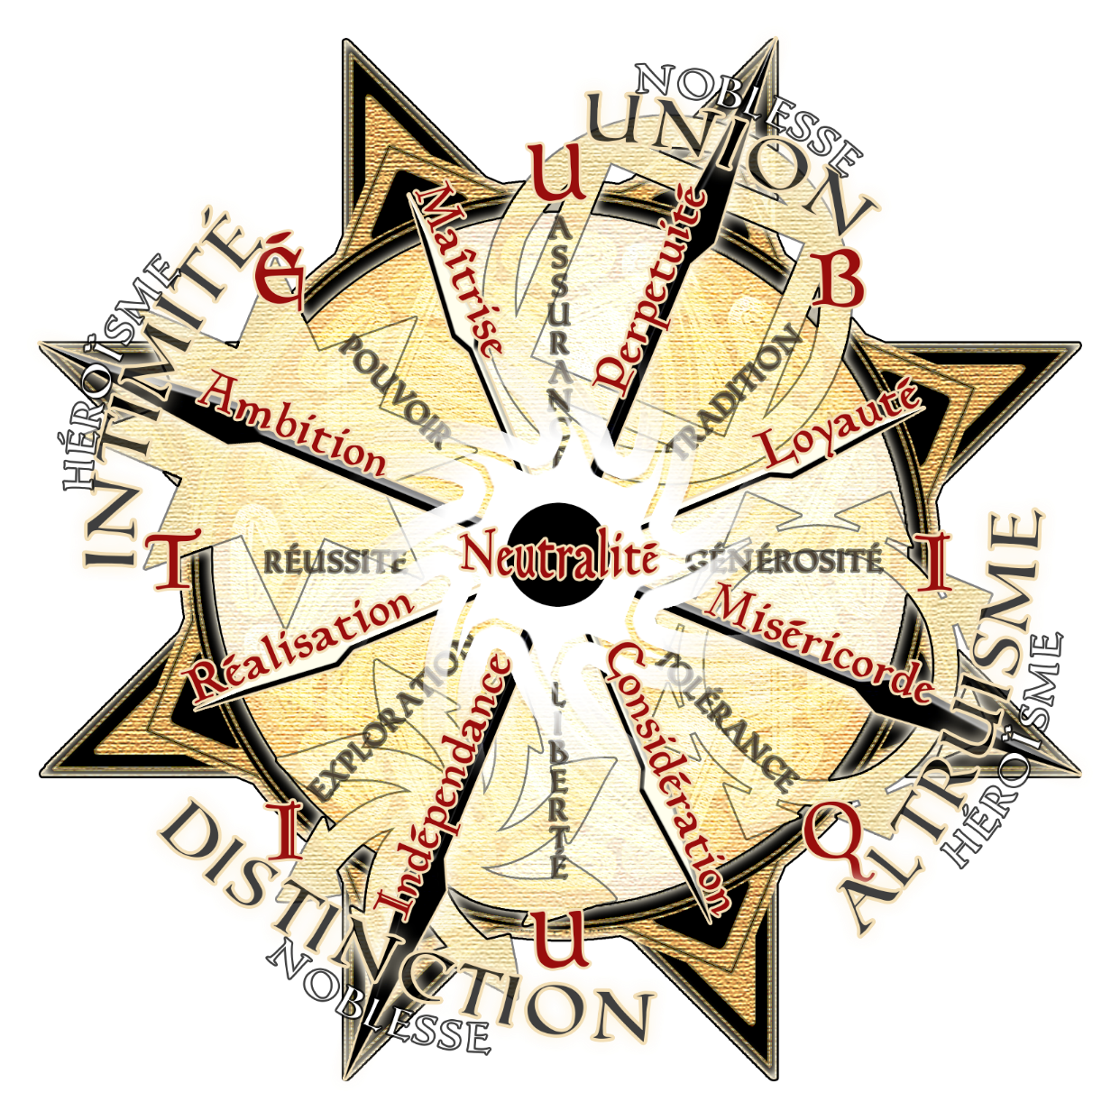Il y a 10 Alignement principaux, issus chacun typiquement d'une paire issue de 8 Motivations générale des individus et peuple (Assurance, Tradition, Générosité, Tolérance, Liberté, Exploration, Réussite, et Pouvoir) qui s'opposent typiquement et plus ou moins sur deux axes, celui de l'Attitude personnelle envers les autres (de l'Altruisme – à l'Intimisme, typiquement "le Bien et le Mal"), et celui de l'Harmonie avec le monde (de l'Union – à la Distinction, typiquement "l'Ordre et le Chaos)).   
Cette représentation des valeurs est perspectiviste – Chaque valeurs y est décrite avec les termes les plus positifs qu'il fut possible de concevoir afin de permettre à chacune des perspectives – des visions du bien et du mal - de s'exprimer avec le moins de biais négatif possibles. L'Acropoète ("Créateur des Limites" ou Maître du Jeu) essaiera parfois d'interférer avec l'Alignement des personnages afin qu'ils se révèlent eux-mêmes, ou de révéler leurs valeurs au monde afin d'y établir leur Archipoèsisme.

*Anthropologie – Ecologie – Prospective - Ethique - Morale - Epistémologie*  
**Le Rôle comme Outil de Révélation d'Inconscience Morale et/ou de Créativité**

La nouveauté de notre sujet est de révéler un phénomène semblable à un dogme invisible et personnel nous impactant fortement, et de rechercher ses effets qui n'ont jamais été étudiés auparavant dans ce domaine. Ce sujet est un problème important car ces croyances sont des chaînes à nos potentiels, qui sont profondément en chacun de nous et tuent notre capacité à étudier les futurs et la créativité avant même que nous essayions de le faire, incapables d'en être conscients comme s'ils étaient invisibles.

Parmi tous les futurs et les créativités envisagés, tous sont élaborés avec des facteurs et des méthodes spécifiques, certains penchant plus d'un côté que de l'autre. Tout le monde admet que les facteurs de prospective et de créativité diffèrent les uns des autres, et que certains sont des variables plus ou moins impactantes. Maintenant, comment expliquer comment il semble y avoir une certaine ligne infranchissable quand on en vient à la morale ? Il ne semble y avoir aucune explication. Peut-être que si c'est à l'examen minutieux de la science et de l'éthique, alors cela devient soudainement une valeur inflexible et il y a une vérité absolue à ce sujet, c'est intouchable. Comment la moralité de l'un influence-t-elle sa capacité à étudier les futurs et la créativité ?

Dans la prospective et la créativité, il existe des différences entre toutes les variables utilisées jusqu'à présent. Celles-ci ont des proportions qui peuvent être définies, mesurées et utilisées pour concevoir des futurs ou systèmes de créativité potentiels plus variés et percutants. Ici, à propos de la moralité, il semble y avoir un récit général en cours de croyances présumées détruisant potentiellement la richesse des potentialités, sous un voile d'inconscience morale et d'inconscience sous pression, décolorant peut-être toutes les sphères des études des futures de la créativité. Un linceul fait d'hypothèses pures apparemment incontestées, construites sur des hypothèses, reposant ostensiblement sur des bases incertaines.

Comme discuté dans notre introduction, nous définirons d'abord et avant tout les deux mots-clés Moralité et Ethique afin de dissiper les malentendus potentiels, car ces termes ont souvent des significations différentes. Bien que celles-ci ne soient pas celles de tout le monde, ce sont les définitions que nous utiliserons dans tout l'article et chaque mention de celles-ci s'appliquera uniquement à celles-ci. Parce que quand et comme la plupart ont tendance à utiliser les termes «éthique» et «contraire à l'éthique» pour indiquer ce qui doit être fait ou est bon, et ce qui ne doit pas être fait ou est mauvais, cette articulation leur ferait perdre toute praticité pour les objectifs de cette thèse, notamment parce qu'il détourne l'attention sur de nombreuses questions expliquées ci-dessous, ainsi que sur la discussion consciente sur ce qui pourrait être bon à la place.

"[Moralité] L'ensemble des valeurs et des normes qu'une communauté spécifique considère comme très importantes, car elles se réfèrent à des intérêts légitimes, des obligations mutuelles et / ou des vues sur la bonne vie. […] L'éthique est la réflexion et le débat sur la pertinence et le statut de (des parties de) la morale; l'éthique, c'est-à-dire est la morale réflexive. "

la moralité est une acceptation sans problème, ou en d'autres termes des routines morales qui ont jadis germé comme des solutions conscientes à des intérêts ou des droits conflictuels, ou aussi comme des réponses générales à des questions morales telles que: qu'est-ce qu'une bonne vie, comme pour l'individu ou le groupe? Ces mœurs sont alors devenues des routines, où, par la suite, la personne moyenne leur obéit généralement sans y penser, et poursuit même inconsciemment ces valeurs et ces normes discrètes. Par exemple, se demander consciemment si tuer un collègue ennuyeux est normal ou non, serait une preuve de son anomalie dans la plupart des sociétés humaines d'aujourd'hui. Ensuite, comment en prend-on conscience? La plupart d'entre nous deviendront conscients de ces routines morales uniquement lorsque les autres leur désobéissent, ou soit lorsque ces routines ne fournissent plus de réponses suffisamment bonnes pour un problème nouveau, soit enfin lorsqu'un dilemme moral se développe à travers des conflits entre ces routines (5), à partir de laquelle les nouvelles technologies peuvent souvent être un lien de causalité à titre d'exemple.

L'inconscience morale s'écarte assez fortement du terme plus courant d'aveuglement moral, par lequel ce dernier indique l'incapacité de voir l'aspect immoral d'un élément. C'est ici une perspective assez différente dont nous tirons la nôtre, que nous dérivons de l'attribut d'acceptation sans problème intrinsèque et inconscient de la morale elle-même. Au lieu de cela, l'inconscience morale est l'articulation inconsciente d'une opinion sans la capacité de voir qu'elle a pris pour acquis ses morales de base - c'est-à-dire «plaider sans le vouloir pour une morale relevant d'un consensus généralement incontesté».

On pourrait faire une expérience mentale en prenant un rôle, et penser à quels types de moralité, en un moment donné, auraient vraiment été à l'opposé de tel ou tel points de vue, avant d'imaginer ce qui aurait été le réaction consensuelle aux moralités découlant de ces idées proposées.

Par exemple, dans quelle mesure les idéologies morales dérivant de ceux qui ont perdu telle ou telle guerre ont-elles été exprimées et développées en cet instant, et si elles l'ont été, ont-elles coulé de manière fluide sans aucune inquiétude ni dissensus ? Ou aurait-elle été sérieusement remise en question de diverses manières, notamment de leurs morales intrinsèques ?

Cela sert à révéler l'inconscience morale de certains en créant des dilemmes moraux afin de le secouer de son inhérente acceptation sans problème.

Ensuite, jusqu'au début de notre analyse, nous pouvons extraire selon la façon dont la morale se révèle de son statut routinier incontesté, on pourrait tenter, par tous moyens (expériences réelles, expériences de l'esprit, etc. – en prenant un rôle), remettre en cause sa propre morale, pour le révéler et peut-être aller au-delà de son propre bien et mal pour permettre une plus grande créativité.

Cela pourrait être expliqué en dernier lieu par un concept dérivant principalement de l'écriture de fiction mais que l'on peut voir dans de nombreux exemples de la vie réelle, c'est celui de Moralité bleu-orange, aidant tout aussi bien à révéler sa propre moralité, mais en outre aussi explorer les autres. Cela implique généralement des personnages qui ont des morales totalement étrangères à la compréhension humaine générale que nous ne les considérerions généralement pas comme «bonnes» ou «mauvaises». Celles-ci peuvent être raisonnables, et ils vivent sur des ensembles de principes et de bases complètement variés pour obtenir leurs conclusions.

Ici, le terme lui-même de bleu à orange, tandis que d'autres l'appellent également Bacon à Cravate, se rapporte à un axe où l'on passe du bleu à l'orange alors que pour la plupart d'entre nous ce ne sont pas du tout opposés, alors que l'on penserait généralement à axes noir et blanc ou bleu-rouge / jaune pour cet exemple. Ce concept est similaire à l'Übermensch de Nietzsche de l'homme qui crée ses propres valeurs, son propre ensemble de morales bleu-orange à vivre au travers, ou encore aux nombreux systèmes moraux divergents de nombreux animaux si l'on pouvait imputer de tels pour eux.

À titre d'exemple parmi tant d'autres dans la nature, les dauphins aideront les êtres malades ou blessés, même ceux qui ne sont pas de leur espèce, comme les humains des requins, Pourtant, les mâles sont des violeurs occasionnels où ils battent parfois à mort des bébés dauphins pour forcer la mère à s'accoupler, ainsi que certains dauphins agissant de la même manière tels les sadiques et abattant apparemment d'autres animaux pour le divertissement. Un tel comportement est très probablement inconnu pour les humains, même si les théories évolutionnistes peuvent traduire à notre esprit certaines raisons utilitaires logiques pour eux.

Avoir les épaules pour supporter de telles expériences sympathiques et tolérantes (défini ici comme la compréhension des valeurs d'autrui sans nécessairement les partager ou les ressentir) autant que la volonté de le faire augmentera très probablement sa capacité à concevoir une pléthore de nouvelles options, tandis que, d'un autre côté, celui qui ne peut pas ou ne voudrait pas, pourrait courent toujours le risque de ne jamais pouvoir tirer de ressources de son environnement ou de ses environs imaginaires, que ce soit en étant neutre à leur égard ou pur en désaccord total avec eux.

Ici, nous mentionnerons simplement l'affaire récente de Hi Jiankui qui modifia pour la première fois des nourrissons, et dont deux de ses collaborateurs et lui-même furent inculpés à la fois par des controverses juridiques mais aussi éthiques. Nous ne soutiendrons ni n'infirmerons ses actions par le biais de nos propres valeurs morales, mais soulignons plutôt comment son propre cadre moral ou son imagination lui a permis d'ouvrir et d'explorer (ici physiquement plutôt qu'un travail hypothétiques) un avenir qui dans la communauté scientifique mais aussi dans d'autres se sont abstenus de faire ou d'y penser, comme on peut le voir à travers le désaccord scientifique et médiatique généralisé avec ses actions. Qui sait comment les morales changeront dans les futures et comment il sera jugé dans 50 ou 100 ans ? Alors que dans une certaine mesure nous pouvons savoir comment il aurait été jugé s'il avait pu effectuer les mêmes recherches mais il y a 100 ans, avec des résultats potentiellement très différents, car des activités similaires liées à l'eugénisme étaient considérées comme une vision progressiste et populaire à adopter dans les années 1920, bien qu'il y eût aussi sa part d'oppositions et de controverses mais plutôt petit en comparaison. Ici, nous n'effectuons pas physiquement ces travaux scientifiques pour la plupart, mais explorons et concevons simplement des potentialités futures et créative, à partir desquelles nos propres morales pourraient nous aider ou nous empêcher de le faire.